**Metodický materiál - Pracovní list Alessandro Volta a elektrické napětí**

**Název: Alessandro Volta a elektrické napětí**

**Předmět:** Základy elektrotechniky

**Využití pro ročník:** 1. ročník maturitních oborů a učebních oborů

**Časový odhad:** 20-25 min

**Anotace**: V elektrotechnice se vyskytuje spousta osobností, které se o rozvoj této vědy zasloužily více. Jedna z těchto osobností je Alessandro Volta. V tomto pracovním listě si žáci nejprve mohou přečíst ve zkratce jeho životopis a poté vyplnit úplně základní informace týkající se jeho přínosu elektrotechnice.

**Použité metody:** Didaktické hry, Metoda názorně demonstrační, metoda slovní

**Pomůcky:** Přiložený materiál ve formě úvodního textu a pracovního listu.

**Popis postupu využití:** V přiloženém materiálu se studenti nejdříve přečtou přiložený text v podobě stručného životopisu Alessandro Volta. Poté žáci vyplní pracovní list.

**Odkazy, zdroje:** <https://cs.wikipedia.org/wiki/Alessandro_Volta>

<https://cs.wikipedia.org/wiki/Elektrick%C3%A9_nap%C4%9Bt%C3%AD>

Úvodní text Alessandro Volta

**Alessandro Giuseppe Antonio Anastasio Volta** (18. února 1745 Como, Milánské vévodství – 5. března 1827 Como, Lombardsko-benátské království) byl italský fyzik proslulý svými objevy v oboru elektřiny. Objevil například třecí elektřinu, vynalezl Voltův elektrický článek nebo zdokonalil kondenzátor.

Roku 1769 publikoval knihu *O přitažlivé síle elektrického ohně a jevech s tím souvisejících*, v níž zveřejnil hypotézu o souvislosti elektřiny a magnetismu. Přišel na ni ale už o šest let dříve, v 18 letech. V dalších letech sestavil a zdokonalil mnoho přístrojů pro své pokusy. Mezi tím se stačil stát ředitelem lycea a v roce 1774 profesorem fyziky na gymnáziu v Comu.

Vynalezl kondenzátor a elektrometr, uvažoval o principech vzniku bouřek.

V roce 1791 se dozvěděl o pokusech Luigi Galvaniho se žabími stehýnky, jejichž svaly se stahují při dotyku kovovým skalpelem. Odhalil, že se nejedná o živočišnou elektřinu, ale o reakci kovů. V roce 1800 sestrojil první elektrický článek – Voltův sloup.

Je po něm pojmenována jednotka elektrického napětí Volt a kráter Volta na přivrácené straně Měsíce.

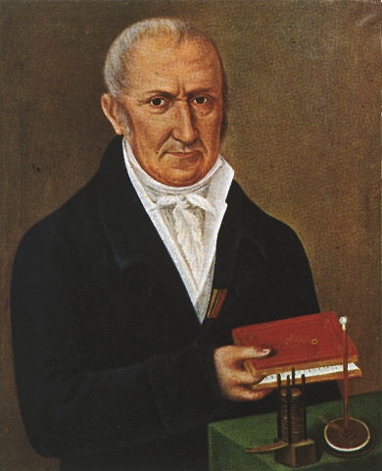**Pracovní list zadání:**

Kde se Alessandro Volta narodil?

V jakém století Volta žil?

Díky čemu se ve vědě proslavil?

1. *Jaká fyzikální veličina je po této slavné osobnosti pojmenována?*
2. *Jaká je tedy základní jednotka této veličiny?*
3. *U vybraných předmětů najdi a zjisti jejich napětí:*

*Zásuvka*

*Autobaterie*

*Tužková baterie*

1. *Z principu Voltova vynálezu zvaného Voltův sloup vycházejí v dnešní době například zařízení baterie a akumulátor. Dokázal by jsi popsat jaký je mezi těmito zařízeními rozdíl?*
2. *Popište, jakým přístrojem se měří elektrické napětí.*
3. *Nakresli schématickou značku tohoto přístroje.*

**Pracovní list řešení:**

Kde se Alessandro Volta narodil?

**Como – Milánské vévodství**

V jakém století Volta žil?

**Konec 18 a začátek 19 století**

Díky čemu se ve vědě proslavil?

**Elektrické napětí, Voltův sloup**

1. *Jaká základní jednotka je po této slavné osobnosti pojmenována?*

**V - Volt**

1. *Jaká fyzikální veličina náleží k této základní jednotce?*

**Elektrické napětí**

1. *U vybraných předmětů najdi a zjisti jejich napětí:*

*Zásuvka* ***230V***

*Autobaterie* ***12V***

*Tužková baterie* **1,5V**

1. *Z principu Voltova vynálezu zvaného Voltův sloup vycházejí v dnešní době například zařízení baterie a akumulátor. Dokázal, by jsi popsat jaký je mezi těmito zařízeními rozdíl?*

**Baterie je jednorázová**

**Akumulátor lze dobít**

1. *Popište, jakým přístrojem se měří elektrické napětí.*

**Voltmetr**

1. *Nakresli schématickou značku tohoto přístroje.*

